> Download hier de versie die je kunt bewerken in Word
Vragen over de ervaringen van deelnemers bij het invullen van de zelfscan (willekeurige volgorde):
- Met wie is de zelfscan ingevuld in jouw gemeente? (heb je deelnemers gemist?)
- Waar ben je tevreden over wat betreft het proces van het invullen van de zelfscan in je gemeente?
- Waar ben je nieuwsgierig naar over het verloop van het proces bij een van de andere gemeenten?
- Is het gelukt om de zelfscan waarheidsgetrouw in te vullen?
- Noem 1 ding wat je zou veranderen aan de opzet van de zelfscan als je deze een volgende keer weer moet invullen?
- Wat zou je de volgende keer anders doen?
- Wat vond je verrassend bij het proces van het invullen de zelfscan?
- Zijn de resultaten (al) intern besproken en/of met portefeuillehouder(s) in jouw gemeente?
Uiteraard zijn er meer vragen te bedenken.

Suggestie gebruik interactieve tool voor digitale bijeenkomsten
https://wordwall.net/
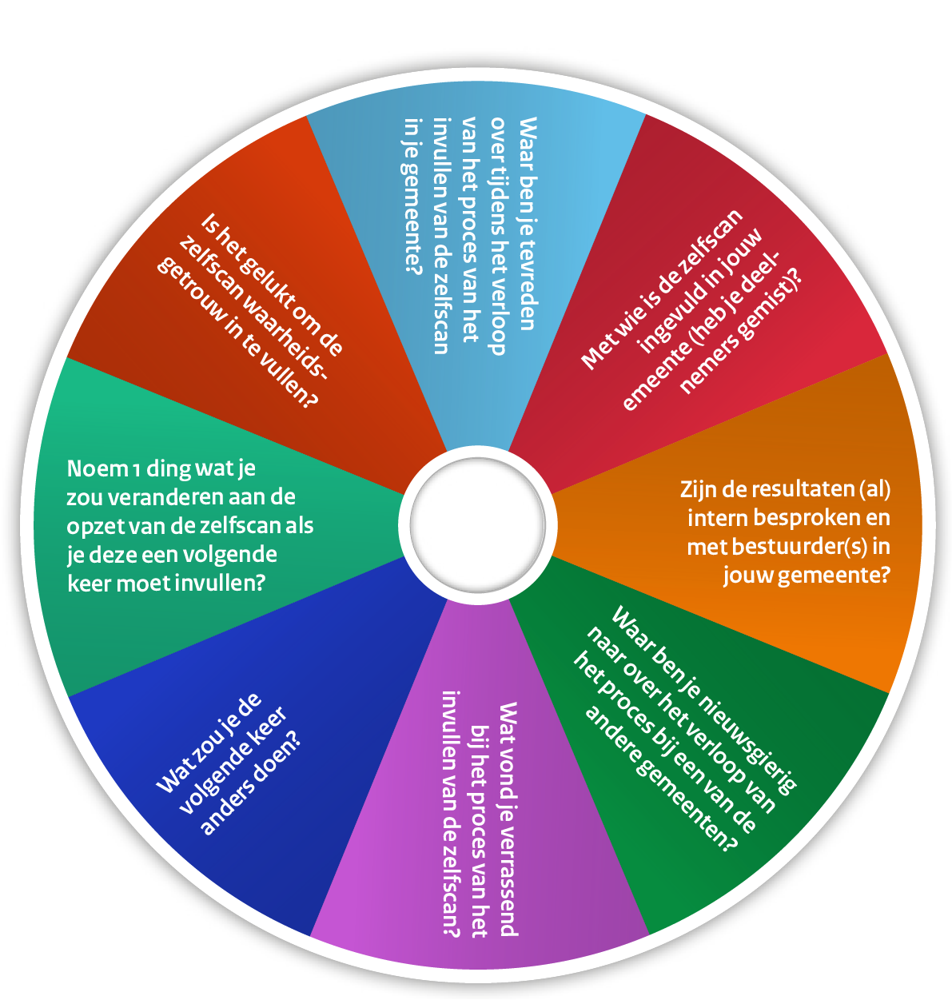
Hier kun je verschillende formats vinden, zoals het Random Wheel (zie voorbeeld) maar er zijn meer mogelijkheden (quiz bv.) om de procesvragen met elkaar te beantwoorden. Deze tool is gratis.

